**QUEUE TEMPLATE WITH GUI**

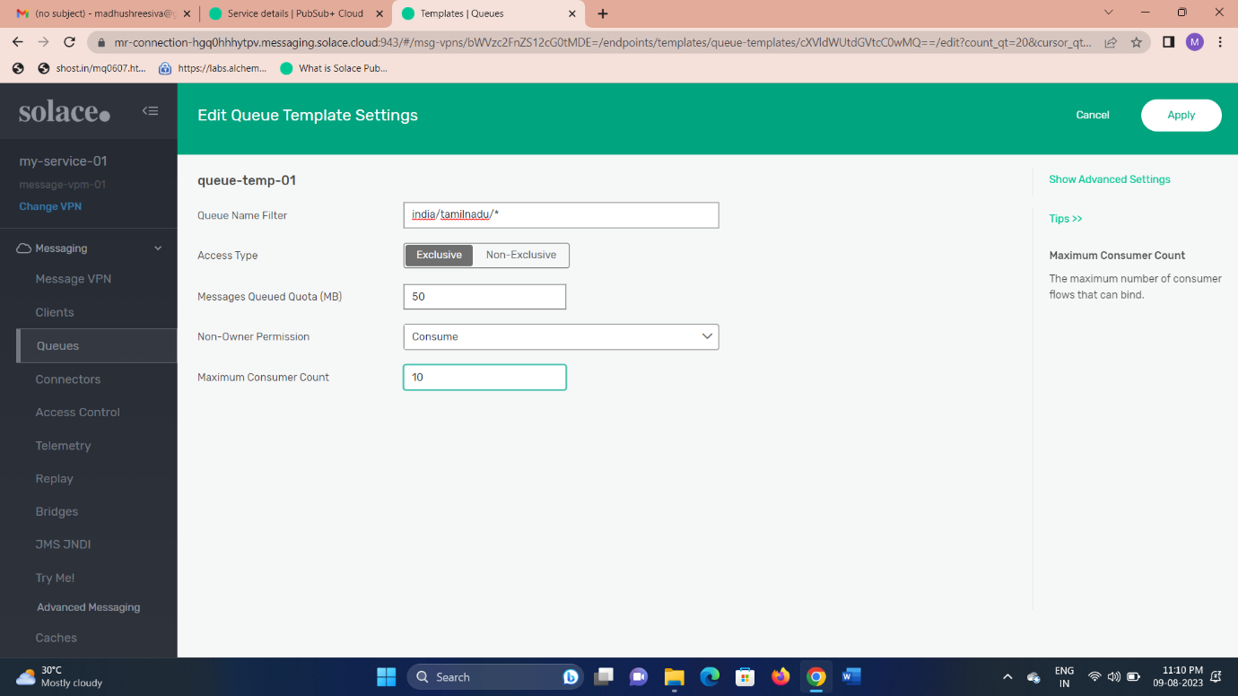

**QUEUE TEMPLATE CREATED**

